职业卫生技术报告信息网上公开记录表
用人单位名称 | 贵州冠昂贸易有限公司中油田加油站
用人单位注册地址 | 贵州省毕节市织金县三甲街道三甲村
联系人 | 郑景行
报告名称及编号 | 贵州冠昂贸易有限公司中油田加油站工作场所职业病危害因素检测报告 报告书编号：ZJP2024-060
项目组人员 | 毛久海、宋化维
现场调查人员 | 毛久海
现场调查时间 | 2024.3.27 |  | 用人单位陪同人 | 郑景行
采样与测量人员 | 毛久海、宋化维
采样与测量时间 | 2024.4.1～4.3 |  | 用人单位陪同人 | 郑景行
现场照片(现场调查及现场采样与测量照片，含企业名称或标识的合影照片)
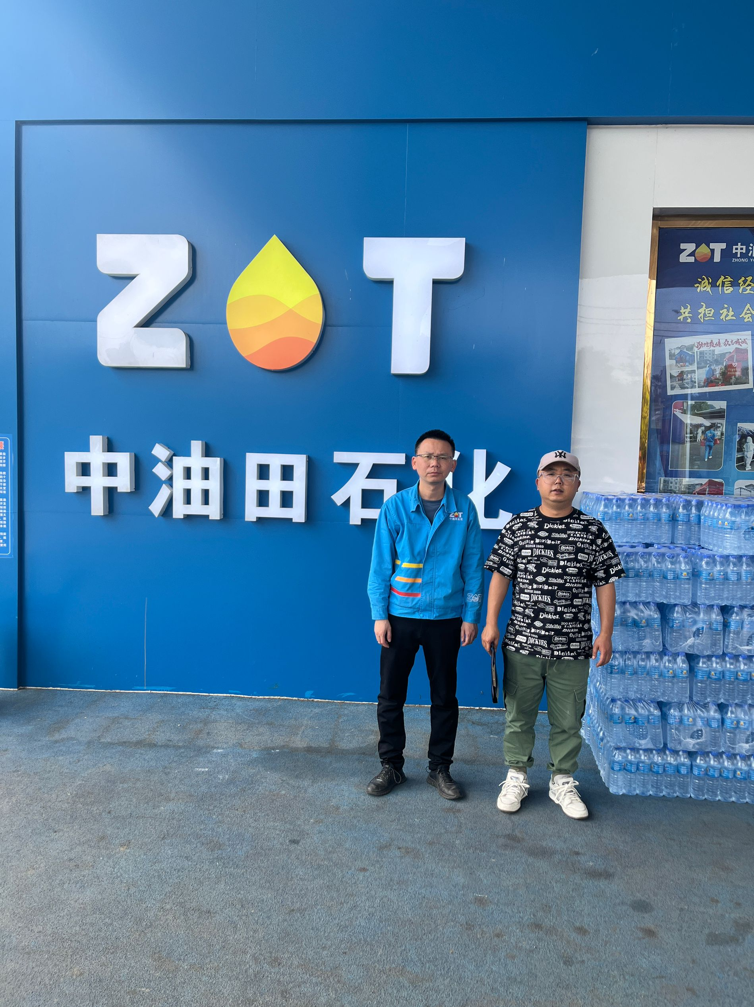
调查合影 |  | 检测合影
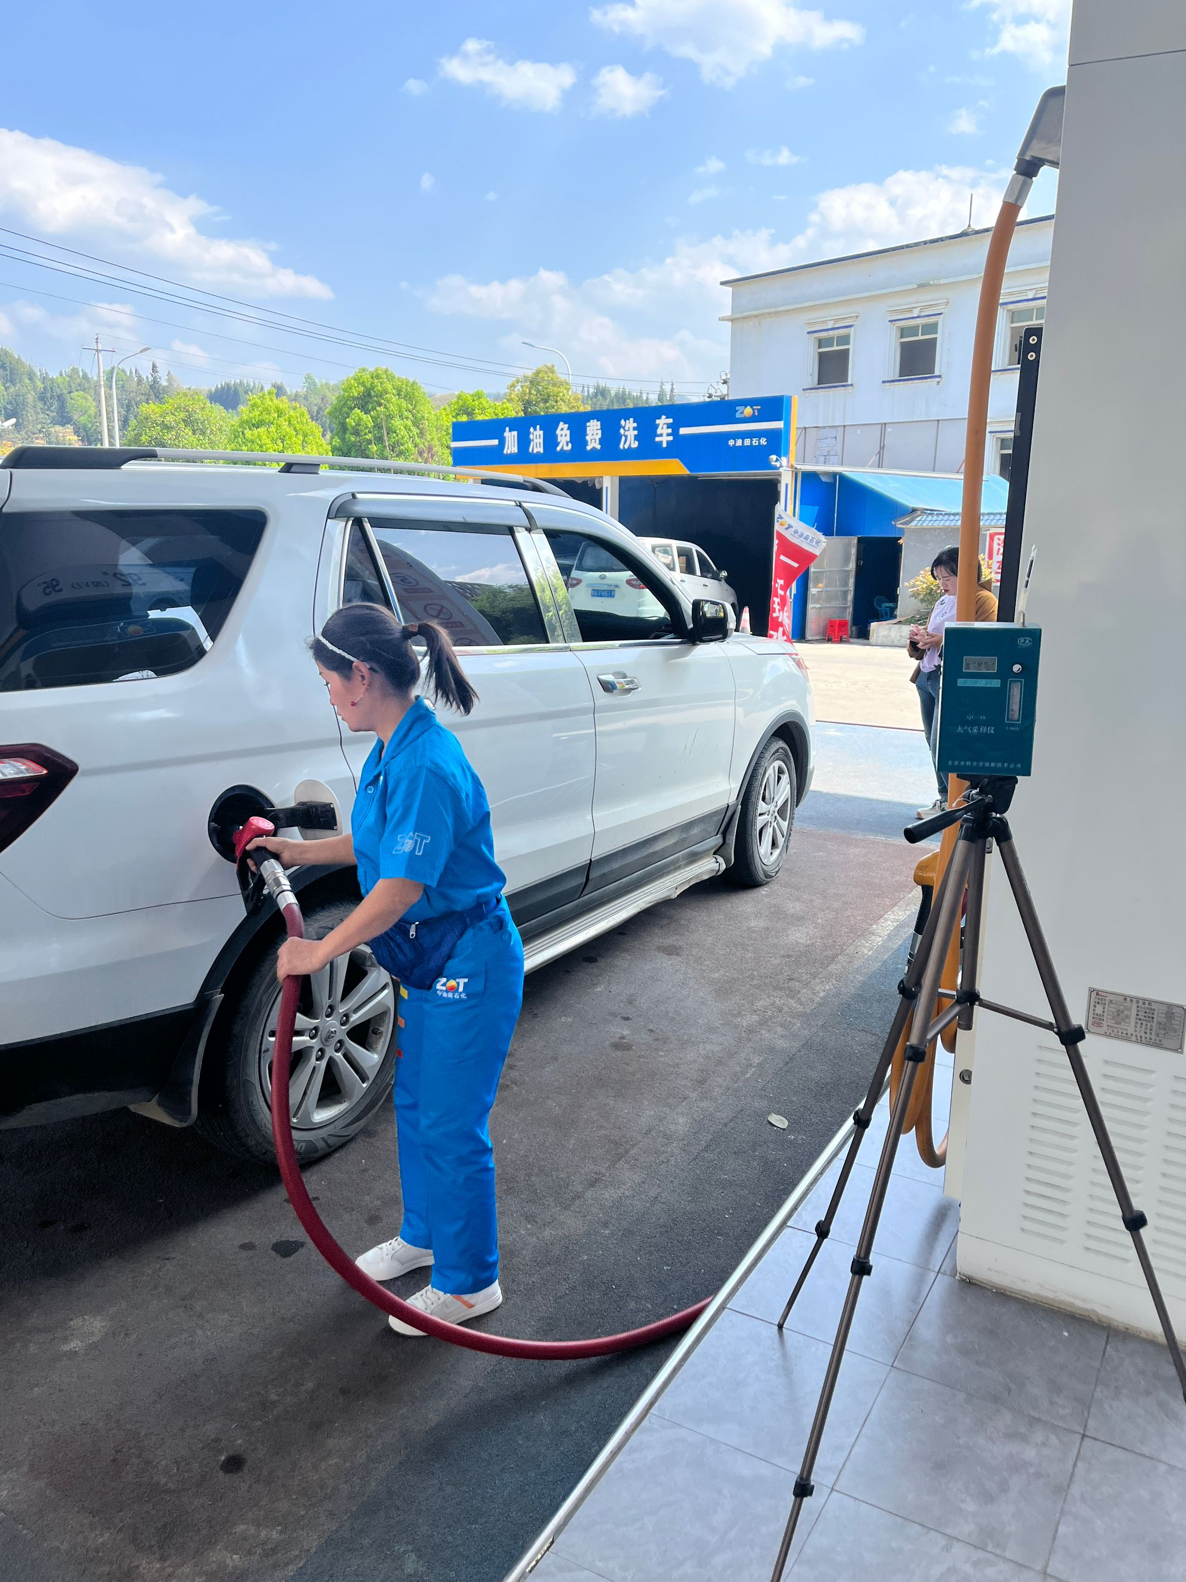
检测照片 |  | 检测照片

